Instrukcja Przygotowywania Wniosków Grantowych
Konkurs „miniPAKT - gminne pracownie komputerowe” realizowany w ramach V Osi Priorytetowej POPC
Organizatorem konkursu grantowego miniPAKT - gminne pracownie komputerowe (miniPAKT GPK) jest Centrum Projektów Polska Cyfrowa (CPPC) realizujący projekt w Partnerstwie z Politechniką Łódzką (PŁ) pn. „Cyfrowa Gmina”.
Nabór wniosków grantowych realizowany będzie na postawie regulaminu dostępnego na stronie: miniPAKT.
Składanie wniosków grantowych w konkursie miniPAKT GPK odbywa się w poprzez wypełnienie formularza wniosku o przyznanie grantu i przesłanie poprzez platformę teleinformatyczną ePUAP do Operatora Projektu (/PolitLodz/SkrytkaESP).
W ramach konkursu grantowego zaplanowany został jeden nabór skierowany do gmin i miast na prawach powiatu. CPPC oraz PŁ przeprowadzą działania promocyjne, celem dotarcia do potencjalnych Wnioskodawców.
Wnioskodawca wypełniać będzie za pośrednictwem platformy ePUAP Politechniki Łódzkiej:
- formularz rejestracyjny (przekazanie niezbędnych danych kontaktowych),
- formularz aplikacyjny o grant (opisanie koncepcji realizacji grantu, wskazanie planowanych wydatków w ramach grantu).
Dzięki prostemu formularzowi aplikacyjnemu, możliwe będzie przekazywanie wniosku zawierającego:
- koncepcję realizacji grantu cyfrowego;
- wykaz planowanych do poniesienia wydatków spójnych z koncepcją realizacji grantu. wydatki ponoszone są na 2 obszary:
  - doposażenie/utworzenie przestrzeni multimedialnej (do pracy i kreowania treści multimedialnych),
  - doposażenie/utworzenie przestrzeni robotycznej i programowania (do nauki programowania, w tym programowania gier).

Krok 1 pobranie formularza wniosku o przyznanie grantu
Wchodząc na stronę konkursu miniPAKT GPK kandydat na Grantobiorcę (JST) pobiera z listy dostępnej na stronie dokumentów wzór wniosku o przyznanie grantu. Dokument w formie edytowalnego pliku Excel należy zapisać na swoim dysku.

Krok 2 ubieganie się o grant
- We wniosku o przyznanie grantu, wypełnij informację o wnioskodawcy. Uzupełnij dane takie jak:
  - TERYT;
  - nazwa wnioskodawcy;
  - adres siedziby:
  - kraj,
  - województwo,
  - powiat,
  - gmina,
  - miejscowość,
  - ulica,
  - nr budynku,
  - nr lokalu,
  - kod pocztowy,
  - adres e-mail,
  - adres ePUAP,
  - numer telefonu,
  - NIP,
  - REGON.
- Uzupełnij koncepcję realizacji grantu.
Po uzupełnieniu danych wnioskodawcy, potencjalny Grantobiorca musi uzupełnić opis koncepcji grantu, zgodnie z Regulaminem Konkursu Grantowego i załącznikami do Regulaminu.
Opis koncepcji powinien zawierać informacje o:
  - potrzebach Wnioskodawcy w zakresie doposażenia / utworzenia pracowni komputerowych w sprzęt służący rozwijaniu kompetencji cyfrowych;
  - dysponowaniu przestrzenią, która będzie wykorzystana do realizacji warsztatów/zajęć obejmujących interdyscyplinarne działania edukacyjne oparte na modelu STEAM.
- Wypełnij dane osobowe do kontaktu i reprezentacji:
  - nazwisko,
  - imię/imiona,
  - adres e-mail,
  - nr telefonu.
Pamiętaj!
Osoba do kontaktu – na wskazany dla niej adres e-mail, przychodzić będą wiadomości dotyczące wniosku i realizacji grantu, dlatego prosimy o wpisanie osoby, która będzie mogła aktywnie pośredniczyć w kontakcie między Grantobiorcą, a Grantodawcą i Operatorem.
Osoba do reprezentacji – należy podać dane osób upoważnionych do reprezentowania Grantobiorcy, tj. Wójt/Burmistrz/Prezydent i Skarbnik.
- Uzupełnij numer rachunku bankowego.
Należy wskazać wyodrębniony numer rachunku bankowego, który zostanie wpisany do umowy o powierzenie grantu. Na wskazany rachunek zostaną wypłacone środki grantowe.
- Uzupełnij planowane wydatki,
Projekt grantowy umożliwi zakup sprzętu w ramach 2 ścieżek wsparcia (można wybrać dwie ścieżki):
  - ścieżka multimedialna
  - robotyka i programowanie
W formularzu znajduje się lista kosztów, na które można otrzymać dofinansowanie w ramach grantu. Lista stanowi katalog zamknięty.
Należy uzupełnić komórki dotyczące liczby zakupionego sprzętu i łączny koszt w danej kategorii kosztu dla pozycji, które potencjalny Grantobiorca chce sfinansować z grantu. W pozycjach, których nie planuje się zakupu, należy wpisać 0.
W polu uzasadnienie kosztów, opisz planowane do poniesienia koszty, spójne z koncepcją realizacji grantu.
- Wypełnij informacje dotyczące kwalifikowalności podatku VAT.
Jeśli podatek VAT jest kwalifikowalny w całości zaznacz TAK i wypełnij załącznik nr 7 do Regulaminu konkursu. Oświadczenie jest dostępne do pobrania na stronie internetowej konkursu.
Jeśli podatek VAT jest niekwalifikowalny w całości zaznacz NIE.
Nie ma możliwości kwalifikowania VAT częściowo.
Uwaga!
Załącznik nr 7 do Regulaminu konkursu - Oświadczenie Grantobiorcy o kwalifikowalności podatku VAT należy wypełnić i załączyć do wniosku o przyznanie grantu tylko w przypadku, kiedy VAT jest kwalifikowalny.
- Zaznacz oświadczenia.
Na liście oświadczeń zaznacz check box: TAK.

Krok 3 wysyłka wniosku
Po kompletnym wypełnieniu wniosku o powierzenie grantu, należy go przekonwertować na plik w formacie pdf. Aby to zrobić, należy wybrać na pasku zadań opcję “plik”.
Następnie w menu po lewej stronie należy wybrać opcję “zapisz jako”.
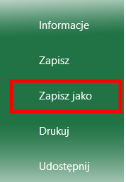
W kolejnym kroku mamy możliwość nadać nazwę pliku. Tutaj proszę pamiętać o wytycznych dotyczących nazwy pliku (miniPAKT GPK - wniosek - TERYT - Nazwa JST). Jest to bardzo ważne, aby prawidłowo nazwać plik, gdyż nieprawidłowe nazwanie pliku utrudni jego identyfikację.
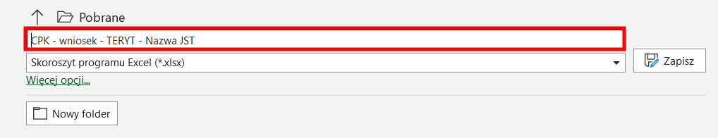
Po nadaniu odpowiedniej nazwy pliku, wybieramy lokalizację w jakiej ma zostać zapisany. Możemy tutaj skorzystać z obydwu opcji umożliwiających taki wybór:
Po wybraniu lokalizacji pliku, przystępujemy do jego konwersji. Aby to zrobić, klikamy w listę rozwijalną:
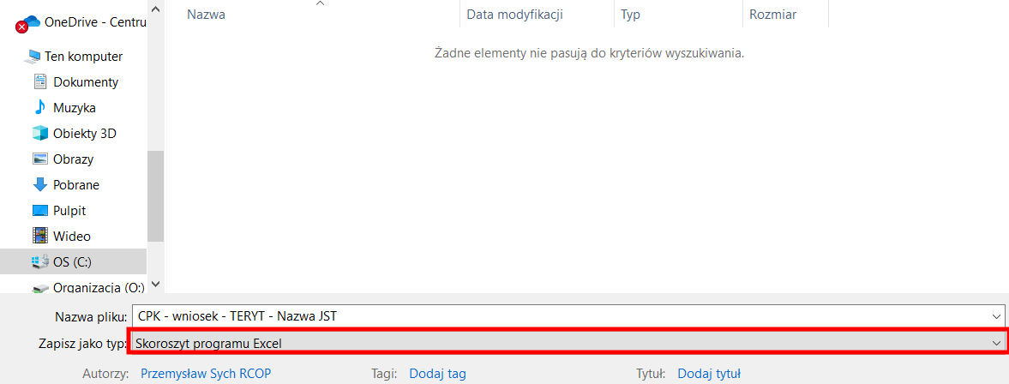
Z listy wybieramy opcję PDF.
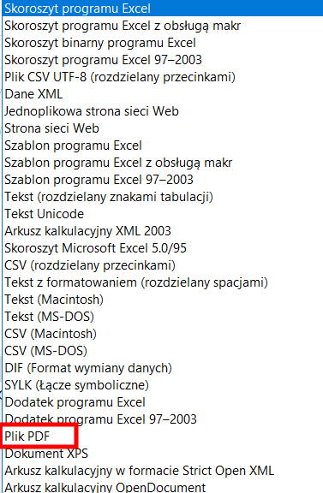
Po wybraniu odpowiedniego formatu, klikamy “zapisz”.
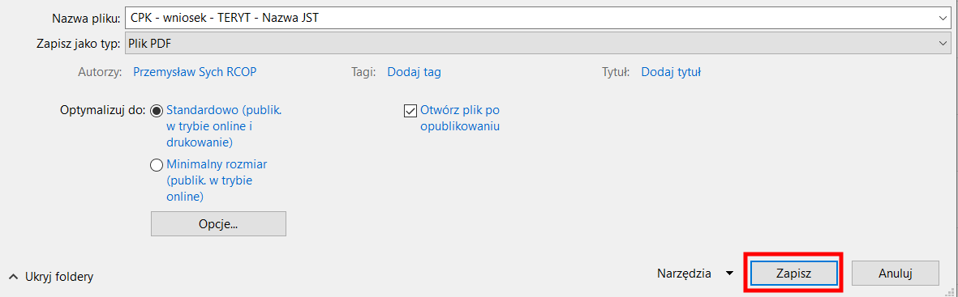
Po zapisaniu wniosku w pdf, wniosek wraz z Oświadczeniem Grantobiorcy o kwalifikowalności podatku VAT (jeśli dotyczy) należy podpisać przez osobę upoważnioną do reprezentowania Grantobiorcy.
Podpisane dokumenty należy przesłać poprzez platformę teleinformatyczną ePUAP do Operatora Projektu (/PolitLodz/SkrytkaESP).
Ważne!
Prosimy o przesyłanie wniosku z tytułem w formie: miniPAKT GPK – wniosek – TERYT - Nazwa JST.
Kontakt z Operatorem konkursu:
W razie pytań bądź wątpliwości związanych z wypełnianiem wniosku, należy kontaktować się z Operatorem konkursu grantowego.
Infolinia: + 48 42 631 21 05 (czynna od poniedziałku do piątku w godzinach od 8:00 do 15:00).
e-mail: gpk@cppc.gov.pl.

